Versión Pública de información confidencial Art. 30 LAIP
(La información suprimida es de carácter confidencial conforme a los artículos 6 letra “a” y 24 “c” de la Ley del Acceso a la Información Pública, contenido en págs. 2, 3, 4, 5, y 7)

Año 2007
DOCUMENTO
PRIVADO
AUTENTICADO

DE
Donación Irrevocable de Vehículo

OTORGADO
Organismo Internacional Regional
de

A FAVOR DE
Ministerio de Agricultura v Ganadería
ANTE LOS OFICIOS DEL NOTARIO Lie. Rafael Antonio González Merlos
San Salvador, El Salvador, Centroamérlca

Nosotros, xxxxxxxx, de xxxxxx años de edad xxxxxxxx, del domicilio de la Ciudad de xxxxxxxx, República de xxxxxxxx, portador de su Pasaporte Oficial Número xxxxxxxxxxxx, extendido por el Señor Director de Migración de la República de Guatemala el día tres de noviembre de Dos mil seis, actuando en mi carácter de Director Ejecutivo del Organismo Internacional Regional de Sanidad Agropecuaria, en adelante denominado OIRSA; calidad que compruebo con los siguientes instrumentos: a) Decreto Legislativo Número Setecientos veintiuno, de fecha veintisiete de febrero de mil novecientos noventa y uno, publicado en el Diario Oficial Número Ciento catorce, Tomo Trescientos once del veintiuno de junio de ese mismo año, por medio del cual se ratifica en todas sus partes el Convenio para la Constitución del Organismo Internacional Regional de Sanidad Agropecuaria; y, b) Escritura Pública de Protocolización de Acta de Toma de Posesión, otorgada en esta ciudad, a las catorce horas del día diecinueve de septiembre de dos mil seis, ante los oficios del Notario Mario Alberto Ramírez Rodríguez, en la que consta la entrega formal y material del cargo de Director Ejecutivo del OIRSA, por parte del Señor Secretario de Estado de los Despachos de Agricultura y Ganadería de la República de Honduras, en su calidad de Presidente del Honorable Consejo Internacional Regional de Sanidad Agropecuaria, OIRSA, Ingeniero Héctor Hernández Amador, a favor del compareciente, en cumplimiento de la Resolución Unica de la Reunión Extraordinaria número Treinta y ocho del OIRSA, celebrada en esta ciudad, el veintitrés de agosto de Dos mil seis; y por otra parte MARIO ERNESTO SALAVERRIA NOLASCO, de XXXXXXXXXXXXX años de edad, Licenciado en Relaciones Internacionales, del domicilio de San salvador, portador de mi Documento XXXXXXX, actuando en mi calidad de Ministro de Agricultura y Ganadería, calidad que compruebo con los siguientes documentos: a) Ejemplar del Diario Oficial Número Cien, Tomo Trescientos sesenta y tres, de fecha uno de junio del año Dos mil cuatro, en el que aparece publicado el Acuerdo Ejecutivo Número Uno de esa misma fecha, emitido por el Señor Presidente de la República a efecto de nombrar Ministros y Viceministros y del que consta mi nombramiento como
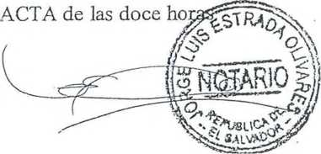

y veinte minutos del día uno de junio del año dos mil cuatro, que aparece en el Libro de Actas de Juramentaciones de Funcionarios que lleva la Presidencia de la República, de la que se advierte que íui juramentado-como acto previo a la toma de posesión de mi cargo, dicha certificación fue expedida por el Licenciado Luis Mario Rodríguez Rodríguez en su carácter de Secretario de Asuntos Jurídicos y Legislativos de la Presidencia de la República de El Salvador, el día dos de junio, del año dos mil cuatro. Y en los caracteres en que comparecemos, acordamos celebrar un Contrato de Donación Irrevocable, sujeto a las siguientes cláusulas: I) Que OIRSA es dueño y actual poseedor de un vehículo automotor de las siguientes características: CLASE Rústico, NÚMERO DE MOTOR WLAT siete siete cero, nueve sies dos, AÑO Dos mil siete, MARCA Ford, SIN NÚMERO DE CHASIS VIN, NÚMERO DE CHASIS GRAVADO MNCLS CUATRO D UNO CERO SIETE W DOS CERO CERO SEIS OCHO UNO, MODELO UB DOS H Everest XLT Cuatro por cuatro Diesel, CAPACIDAD Siete asientos, COLOR Negro metálico. II) Que por medio de este acto OIRSA DONA DE MANERA IRREVOCABLE, el vehículo anteriormente relacionado al MINISTERIO DE AGRICULTURA Y GANADERIA, siendo su uso estrictamente oficial y corriendo por cuenta de éste los gastos que impliquen su uso, mantenimiento y aseguramiento del mismo, haciéndole por medio de este instrumento la tradición del dominio, posesión y demás derechos reales que sobre dicho vehículo le corresponde y se lo entrega materialmente junto con sus respectivas llaves para que ejerza en el referido bien los derechos que como propietario le competen. HI) El Ministro de Agricultura y Ganadería, me doy por recibido del vehículo- automotor anteriormente relacionado, aceptando en consecuencia la DONACIÓN IRREVOCABLE del mismo, así como la tradición del dominio, posesión y demás derechos que sobre el mismo se le hacen a su representado, dándome por recibido materialmente en este acto. Hemos estado presentes desde el inicio de esta escritura, en calidad de testigos, Edwin Mauricio Aragón Rojas, de XXXXX de edad, XXXXX, del domicilio de XXXXX, Departamento de XXXXX, portador de mi Documento Único de Identidad Número XXXXXX y Tomás Armando Manuel Rodríguez Poveda, de XXXXXXX de edad, XXXXXXX, de este domicilio, portador de mi Documento Único de Identidad Número
XXXXXXXX, quienes conocemos a los otorgantes, reunimos las condiciones generales y especiales que la ley requiere para testificar en esta clase de actos y los mismos que vimos, oímos y entendimos el tenor de la anterior declaración y que los otorgantes se encuentran en su sano juicio y en completa libertad física y moral para otorgar el presente instrumento.- Así nos expresamos los comparecientes y leído que hicimos íntegramente en un solo acto todo lo escrito, en presencia de los testigos, manifestamos que está redactado conforme a las voluntades e instrucciones de nuestros representados, ratificamos su contenido y firmamos, en la ciudad de Santa Tecla, uno de junio de dos mil siete.-
I
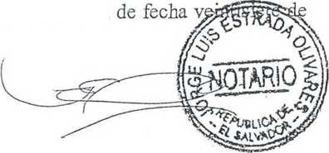
En la ciudad de Santa Tecla, a las catorce horas del día uno de junio de dos mil siete, ante mi, Rafael Antonio González Merlos, Notario, del domicilio de San Salvador, comparecen: Por una parte el Señor Jorge Aníbal Escobedo Martínez, quien es de XXXXX años de edad, XXXXX, del domicilio de la XXXXX, República de XXXXX, a quien conozco, portador de su Pasaporte Oficial Número XXXXXXXX, extendido por el Señor Director de Migración de la República de Guatemala el día tres de noviembre de Dos mil seis, actuando en su carácter de Director Ejecutivo del Organismo Internacional Regional de Sanidad Agropecuaria, que en el documento que antecede se denominó OIRSA; calidad que compruebo con los siguientes instrumentos que tuve a la vista: a) Decreto Legislativo Número Setecientos veintiuno,
febrero de mil novecientos noventa y uno, publicado en el Diario Oficial Número
Ciento catorce, Tomo Trescientos once del veintiuno de junio de ese mismo año, por
medio del cual se ratifica en todas sus partes el Convenio para la Constitución del
Organismo Internacional Regional de Sanidad Agropecuaria. Consta en el Artículo
veintiuno de dicho Convenio Constitutivo, que la representación del Organismo se
confiere al Director Ejecutivo del mismo; y, b) Escritura Pública de Protocolización de
Acta de Toma de Posesión, otorgada en esta ciudad, a las catorce horas del día
diecinueve de septiembre de dos mil seis, ante los oficios del Notario Mario Alberto
Ramírez Rodríguez, en la que consta la entrega formal y material del cargo de Director
Ejecutivo del OIRSA, por parte del Señor Secretario de Estado de los Despachos de
Agricultura y Ganadería de la República de Honduras, en su calidad de Presidente del
Honorable Consejo Internacional Regional de Sanidad Agropecuaria, OIRSA,
Ingeniero Héctor Hernández Amador, a favor del compareciente, en cumplimiento de la
Resolución Única de la Reunión Extraordinaria número Treinta y ocho del OIRSA,
celebrada en esta ciudad, el veintitrés de agosto de Dos mi] seis; y por otra parte el
Señor MARIO ERNESTO SALAVERRIA NOLASCO, quien es de XXXXX
años de edad, Licenciado en Relaciones Internacionales, del domicilio de XXXX,
• _{f}
a quien conozco, portador de su Documento Único de Identidad Número XXXXXX, quien actúa en su calidad de Ministro de Agricultura y Ganadería, la cual compruebo con los siguientes documentos que he tenido a la vista: a) Ejemplar del Diario Oficial Número Cien, Tomo Trescientos sesenta y tres, de fecha uno de junio del año Dos mil cuatro, en el que aparece publicado el Acuerdo Ejecutivo Número Uno de esa misma fecha, emitido pór el Señor Presidente de la República a efecto de nombrar Ministros y Viceministros y del que consta su nombramiento como Ministro de Agricultura y Ganadería; y, b) la certificación del ACTA de las doce horas y veinte minutos del día uno de junio del año dos mil cuatro, que aparece en el Libro de Actas de Juramentaciones de Funcionarios que lleva la Presidencia de la República, de la que se advierte que fue juramentado como acto previo a la toma de posesión de su cargo, dicha certificación fue expedida por el Licenciado Luis Mario Rodríguez Rodríguez en su carácter de Secretario de Asuntos Jurídicos y Legislativos de la Presidencia de la República de El Salvador, el día
dos de junio del año dos mil cuatro. Y dicen: Que reconocen como suyas las firmas puesta al pie del documento que antecede y que se leen, en su orden: “Jorge A. Escobedo M.” e “Ilegible”,. así como el contenido del mismo, mediante el cual, acordaron celebrar un Contrato de- Donación Irrevocable, sujeto a las siguientes cláusulas: I) Que OIRSA es dueño y actual poseedor de un vehículo automotor de las siguientes características: CLASE Rústico, NÚMERO DE MOTOR WLAT siete siete cero nueve síes dos, AÑO Dos mil siete, MARCA Ford, SIN NÚMERO DE CHASIS VTN, NÚMERO DE CHASIS GRAVADO MNCLS CUATRO D UNO CERO SIETE W DOS CERO CERO SEIS OCHO UNO, MODELO UB DOS H Everest XLT Cuatro por cuatro Diesel, CAPACIDAD Siete asientos, COLOR Negro metálico. H) Que por medio de este acto OIRSA DONA DE MANERA IRREVOCABLE, el vehículo anteriormente relacionado al MINISTERIO DE AGRICULTURA Y GANADERÍA, siendo su uso estrictamente oficial y corriendo por cuenta de éste los gastos que impliquen su uso, mantenimiento y aseguramiento del mismo, haciéndole por medio de este instrumento la tradición del dominio,' posesión y "demás derechos reales que sobre dicho vehículo le corresponde y se lo entrega materialmente junto con sus respectivas llaves para que ejerza en el referido bien los derechos que como propietario le competen. IH) El Ministro de Agricultura y Ganadería, se dio por recibido del vehículo automotor anteriormente relacionado, aceptando en consecuencia la DONACIÓN
IRREVOCABLE del mismo, así como la tradición del dominio, posesión y demas derechos qué sobre el mismo se le hacen a su representado, dándose por recibido materialmente en este acto. Han estado presentes desde el inicio de dicho instrumento, en .calidad de testigos, los señores Edwin Mauricio Aragón Rojas, quien es de xxxxx ños de edad, Ejecutivo Empresarial, del domicilio de Santa Tecla, Departamento de La Libertad, a quien conozco, portador de su Documento Único de xxxxxxxxxxxxxxxxx y Tomás Armando Manuel Rodríguez Poveda, de xxxxxx de edad, xxxxx de este domicilio, a quien conozco, portador de su Documento Único de Identidad xxxxxxxxx; personas quienes conocen a los otorgantes, reúnen las condiciones generales y especiales que la ley requiere para testificar en esta clase de actos y los mismos que vieron, oyero y entendieren
la anterior declaración y que los otorgantes se encuentran en su sano juicio y en completa libertad física y moral para otorgar el presente instrumento.- Así se expresaron los comparecientes, a quienes' expliqué los efectos legales de la presente acta notarial, que consta de dos hojas útiles y leído que les fue por mí, íntegramente todo lo escrito en un solo acto sin interrupción, en presencia de los testigos, manifestamos que está redactado conforme a las voluntades e instrucciones de sus representados, ratifican su contenido y firmamos juntamente con los testigos. DOY FE.-

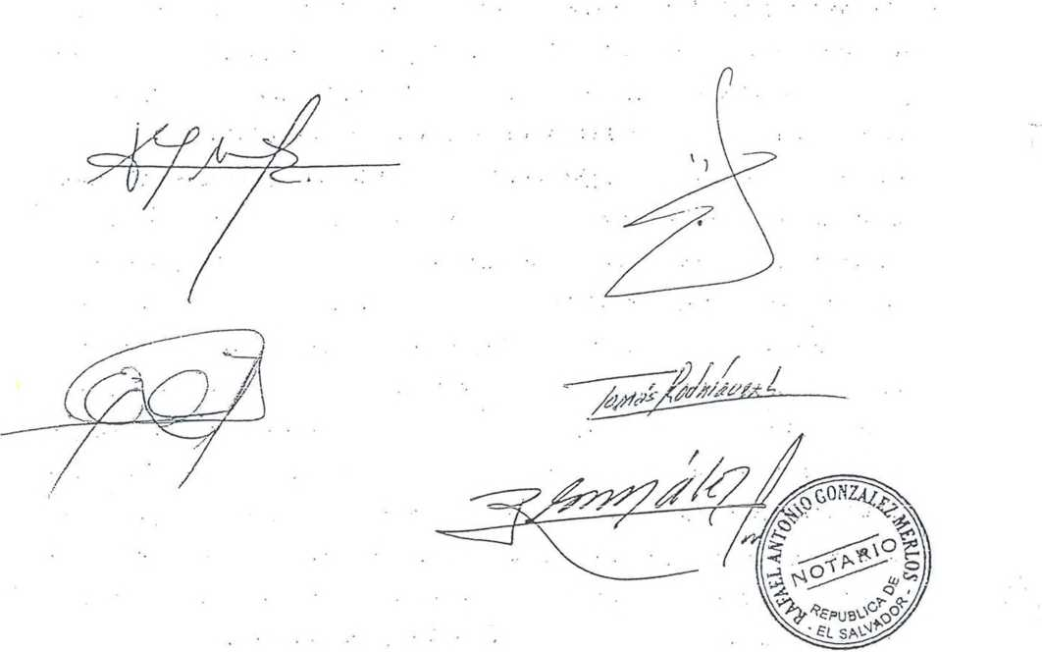
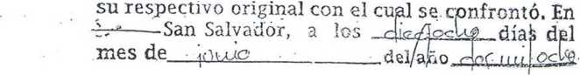
£1 suscrito Notario, de conformidad con el Art. 30 de la Ley del Ejercicio Notarial de la Jurisdicción Voluntaria y de Otras Diligencias, CERTIFICA: qu§ la fotocopia que antecede es fiel y conforma con

